Paul Landowski
Paul Landowski en 1913
Paul-Maximilien Landowski, né à Paris le 4 juin 1875 et mort à Boulogne-Billancourt le 27 mars 1961, est un sculpteur français.
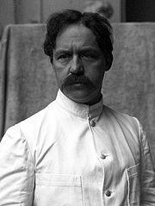
Paul Landowski en 1913
Il reçoit la croix de guerre dans la Somme lors de la Première Guerre mondiale.
Il réalisa dans l'après-guerre plus de 80 monuments aux morts dont Les Fantômes.
Il est directeur de l'Académie de France à Rome de 1933 à 1937.
Paul Landowski fut commandeur de la Légion d'honneur.
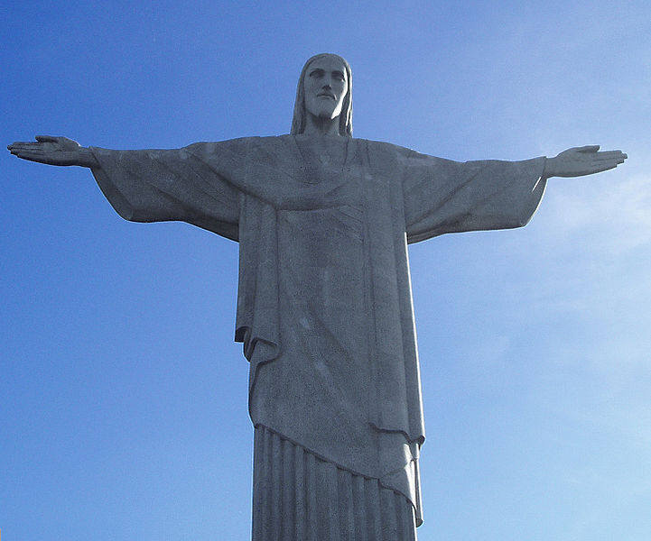Le christ redempteur (Rio de Janeiro au Brésil)
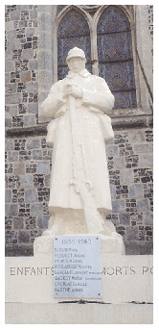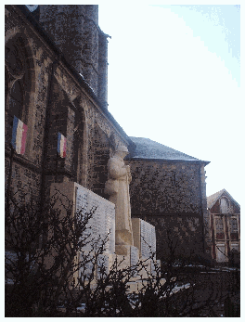
Le monument aux morts d’Ault « Le poilu »

